14 апреля
Тема урока: Сводная таблица основных рабочих в потоке.
Задание: Составить конспект в тетради

Для определения основных технико-экономических показателей потока составляют сводную таблицу численности основных рабочих, а для определения потребного технологического оборудования - сводку оборудования.
Сводная таблица численности основных рабочих. Рассмотрим сводную таблицу для потока изготовления мужского демисезонного пальто (табл. 21).
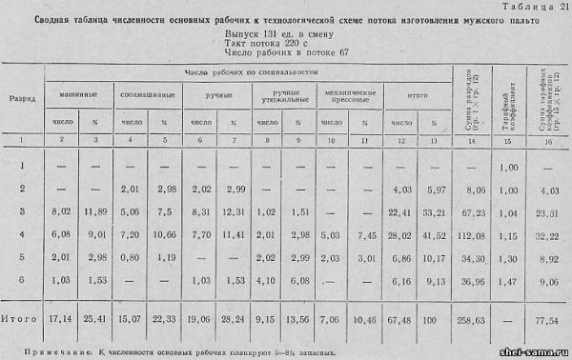

Численность рабочих по специальностям и разрядам устанавливают выборочным путем на основе технологической схемы; удельный вес рабочих в процентах определяют по отношению к общему числу рабочих потока.
Основные технико-экономические показатели определяют следующим образом.
Бремя изготовления изделий берут из технологической схемы.
Основная заработная плата за единицу изделия по расценкам определяется умножением дневной тарифной ставки 1-го разряда на сумму тарифных коэффициентов и делением полученного произведения на выпуск потока в смену.
Средний разряд равен сумме разрядов, деленной на расчетное число рабочих.
Средний тарифный коэффициент равен сумме тарифных коэффициентов, деленной на расчетное число рабочих в потоке.
Выработка на одного рабочего (производительность труда) определяется делением расчетного выпуска на расчетное число рабочих в потоке.
Коэффициент механизации потока находят делением суммы времени механизированных работ на общую затрату времени на изделие.
На основании технологической схемы и сводной таблицы численности основных рабочих составляют основные технико-экономические показатели потока.

Основные технико-экономические показатели
Время изготовления изделий, ч | 4,1
Основная заработная плата за единицу изделия, руб.-коп | 2 - 0,16
Средний разряд | 3,84
Средний тарифный коэффициент | 1,39
Выработка на одного рабочего (дневная), ед | 1,9
Коэффициент механизации потока | 0,58
Сводка оборудования. Сводку оборудования составляют на основании технологической схемы по следующей форме.
Сводка оборудования потока
Тип и класс машины, завод-изготовитель | Количество технологического оборудования |  |  | Рабочие места
 | Основное | Резервное | Всего | Наименование и их размеры, м | Количество

Количество резервного оборудования берется в среднем из расчета 10% от общего количества оборудования. Кроме того, в резервном оборудовании должны быть учтены швейные машины запасных рабочих мест, количество которых определяют при планировке рабочих мест.

